ПЕРВИЧНАЯ СПЕЦИАЛИЗИРОВАННАЯ АККРЕДИТАЦИЯ СПЕЦИАЛИСТОВ

ПРОЕКТ

ПАСПОРТ СТАНЦИИ

«АНАЛИЗ ДИАГНОСТИЧЕСКИХ МОДЕЛЕЙ ЧЕЛЮСТЕЙ»

Специальность: ортодонтия (31.08.77)

2018

Оглавление
1. Авторы и рецензенты 3
2. Уровень измеряемой подготовки 3
3. Профессиональный стандарт (трудовые функции) 3
4. Продолжительность работы станции 3
5. Проверяемые компетенции 4
6. Задача станции 4
7. Информация по обеспечению работы станции 4
7.1. Рабочее место члена аккредитационной комиссии (далее - АК) 4
7.2. Рабочее место аккредитуемого 5
7.3. Расходные материалы (в расчете на 1 попытку аккредитуемого) 5
7.4. Симуляционное оборудование 5
8. Перечень ситуаций и раздел подготовки……………………………………………………….. 6
9. Информация (брифинг) для аккредетуемого……………………………………………………6
10. Регламент работы членов АК на станции 9
10.1Действия членов АК перед началом работы станции 9
10.2Действия членов АК в ходе работы станции 9
11. Регламент работы вспомогательного персонала на станции 12
11.1. Действия вспомогательного персонала перед началом работы станции: 12
11.2. Действия вспомогательного персонала в ходе работы станции: 12
12. Нормативные и методические материалы, используемые для создания паспорта 13
12.1. Нормативные акты………………………………………………………………………………..13
12.2. Дополнительная и справочная информация, необходимая для работы на станции 13
13. Информация для конфедерата (симулированный коллега/ пациент) 13
14. Результаты клинико-лабораторных и инструментальных методов исследования 13
15. Критерии оценивания действий аккредитуемого 13
16. Дефектная ведомость 14
17. Чек-лист 14
18. Медицинская документация 14
Приложение 1……………………………………………………………………………………………….15

Авторы и рецензенты

Фадеев Р.А. – зав. кафедрой ортодонтии ЧОУ ДПО СПбИНСТОМ, д.м.н., профессор.
Ланина А.Н. – врач-ортодонт, ассистент кафедры ортодонтии ЧОУ ДПО СПбИНСТОМ.

в настоящее время паспорт станции проходит рецензирование

Эксперты Российского общества симуляционного обучения в медицине (Росомед):
Постников М.А. - д.м.н., профессор кафедры стоматологии ИПО ФГБОУ ВО «Самарский государственный медицинский университет» Минздрава России.
Ведущая организация:
в настоящий момент паспорт станции проходит апробацию

Уровень измеряемой подготовки
Лица, завершивший обучение по программе ординатуры в соответствии с Федеральным государственным образовательным стандартом высшего образования по специальности 31.08.77 «Ортодонтия» (уровень подготовки кадров высшей квалификации), а также лица, завершившее обучение по программе профессиональной переподготовки по специальности 31.08.77 «Ортодонтия» (уровень подготовки кадров высшей квалификации), успешно сдавшие Государственную итоговую аттестацию.

Профессиональный стандарт (трудовые функции)
Проект ПС по специальности 31.08.77 «Ортодонтия» (дата…)
A/01.8 Проведение обследования пациентов в целях выявления зубочелюстно-лицевых аномалий и постановки диагноза с учетом периода развития зубочелюстной системы, проведение лечебных и реабилитационных мероприятий в объеме, соответствующем требованиям квалификационной характеристики.

- Продолжительность работы станции
Общая продолжительность станции – 10 минут
Фактическая продолжительность станции – 8,5 минут
Таблица 1
Продолжительность работы станции
Голосовая команда | Действия аккредитуемого | Время начала действия | Время окончания действия | Продолжи-тельность действия
«Ознакомьтесь с заданием!» | Ознакомление с заданием (брифингом) | 0 сек | 30 сек | 30 сек
«Пройдите на станцию!» | Работа на станции | 30 сек | 8 мин | 7 мин 30 сек
«Осталась одна минута!» | Завершение работы на станции | 8 мин | 9 мин | 1 мин
«Покиньте станцию!» | Окончание работы на станции | 9 мин | 9 мин 15 сек | 15 сек
«Пройдите на следующую станцию!» | Переход на следующую станцию | 9 мин 15 сек | 10 мин | 45 сек
Для обеспечения синхронизации действий аккредитуемых при прохождении цепочки из нескольких станций, а также для обеспечения бесперебойной работы на каждой станции, перед началом процедуры первичной специализированной аккредитации целесообразно подготовить звуковой файл (трек) с записью голосовых команд, автоматически включаемых через установленные промежутки времени.

- Проверяемые компетенции

Способность провести обследование ортодонтического пациента с использованием методов анализа диагностических моделей челюстей.

- Задача станции
Демонстрация аккредитуемым умения проводить анализ диагностических моделей челюстей.

- Информация по обеспечению работы станции
Для организации работы станции должны быть предусмотрены

  - Рабочее место члена аккредитационной комиссии (далее - АК)

Таблица 2
Рабочее место члена АК
№ п/п | Перечень оборудования | Количество
1 | Стол рабочий (рабочая поверхность) | 1 шт.
2 | Стул | 2 шт.
3 | Чек-листы в бумажном виде | по количеству аккредитуемых
4 | Шариковая ручка | 2 шт.
5 | Персональный компьютер с выходом в Интернет для заполнения чек-листа в электронном виде (решение о целесообразности заполнения чек-листа в режиме on-line по решает Председатель АК) | 1 шт.

7.2. Рабочее место аккредитуемого
Помещение, имитирующее рабочее помещение, обязательно должно включать:
Перечень мебели и прочего оборудования (таблица 3)

Таблица 3.
Перечень мебели и прочего оборудования
№ п/п | Перечень мебели и прочего оборудования | Количество
1 | Стол рабочий для размещения снимка | 1 шт.
2 | Стул | 1 шт.
3 | Линейка | 1 шт.
4 | Штангенциркуль с точность до десятых миллиметра | 1 шт.
5 | Транспортир | 1 шт.
6 | Ручка | 1 шт.
7 | Карандаш | 1 шт.
8 | Распечатанная таблица для занесения результатов | 1 шт.
9 | Настенные часы с секундной стрелкой | 1 шт.

7.3. Расходные материалы (в расчете на 1 попытку аккредитуемого)

Таблица 4
Расходные материалы
№ п/п | Перечень расходных материалов | Количество  (на 1 попытку аккредитуемого)
1 | Распечатанная таблица для занесения результатов | 1 шт.

7.4. Симуляционное оборудование

Таблица 5
Перечень симуляционного оборудования и его характеристики
Перечень  симуляционного оборудования | Техническая характеристика  симуляционного оборудования
Гипсовые диагностические модели челюстей | Диагностические модели челюстей, выполненные из гипса III или IV класса, с оформленными цоколями.

- Перечень ситуаций и раздел подготовки
Таблица 6.
Перечень ситуаций (сценариев) станции и соответствие их матрице компетенций
Сценарий | Нозология
№1 | Диагностические модели №1
№2 | Диагностические модели №2
№3 | Диагностические модели №3
№4 | Диагностические модели №4
№5 | Диагностические модели №5

- Информация (брифинг) для аккредитуемого

Сценарий №1.
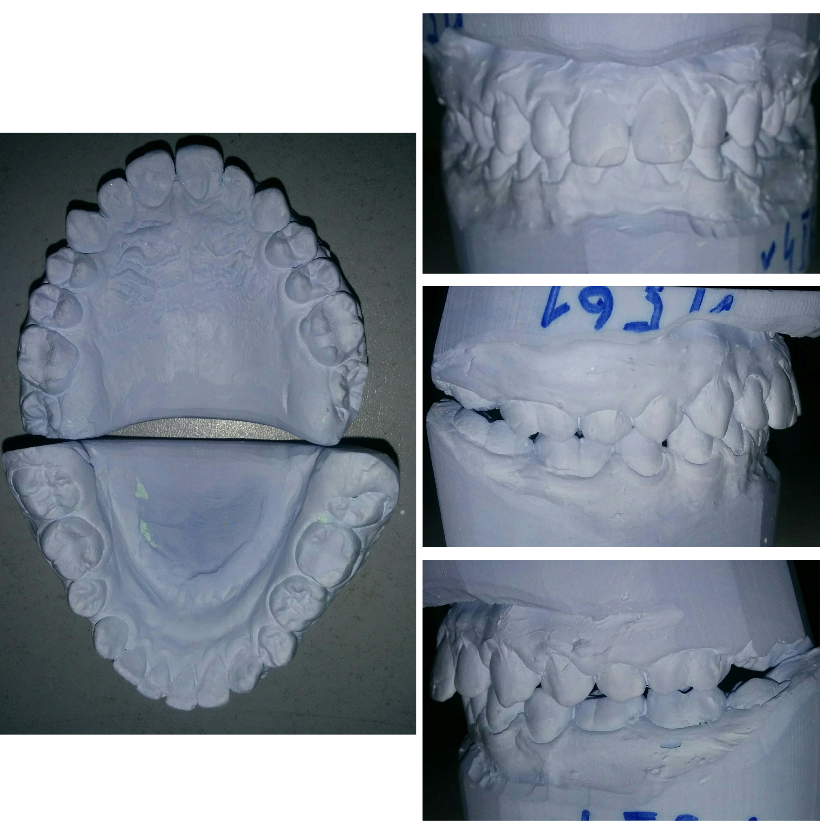

Диагностические модели челюстей.

Сценарий №2.
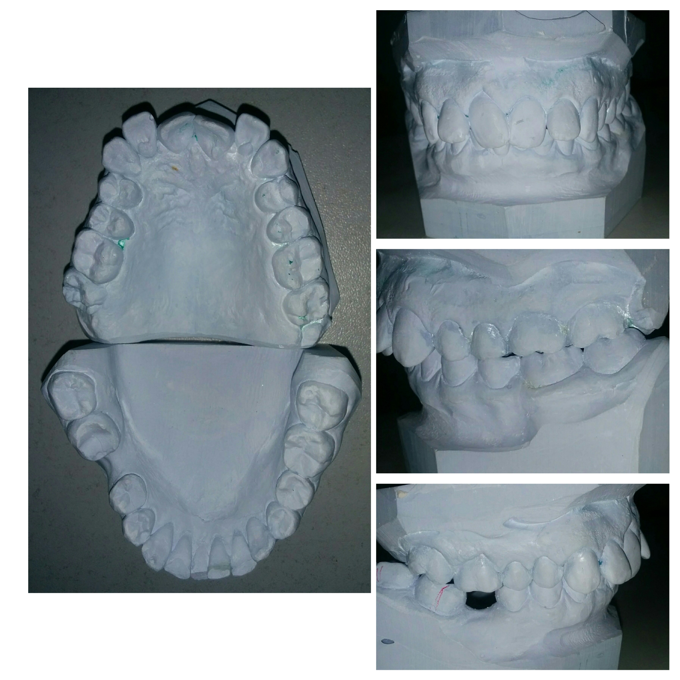

Диагностические модели челюстей.

Сценарий №3.

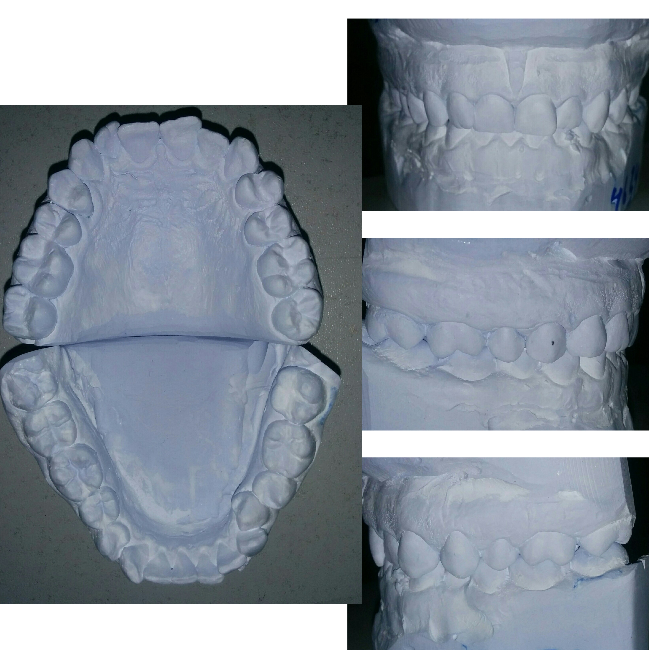

Диагностические модели челюстей.

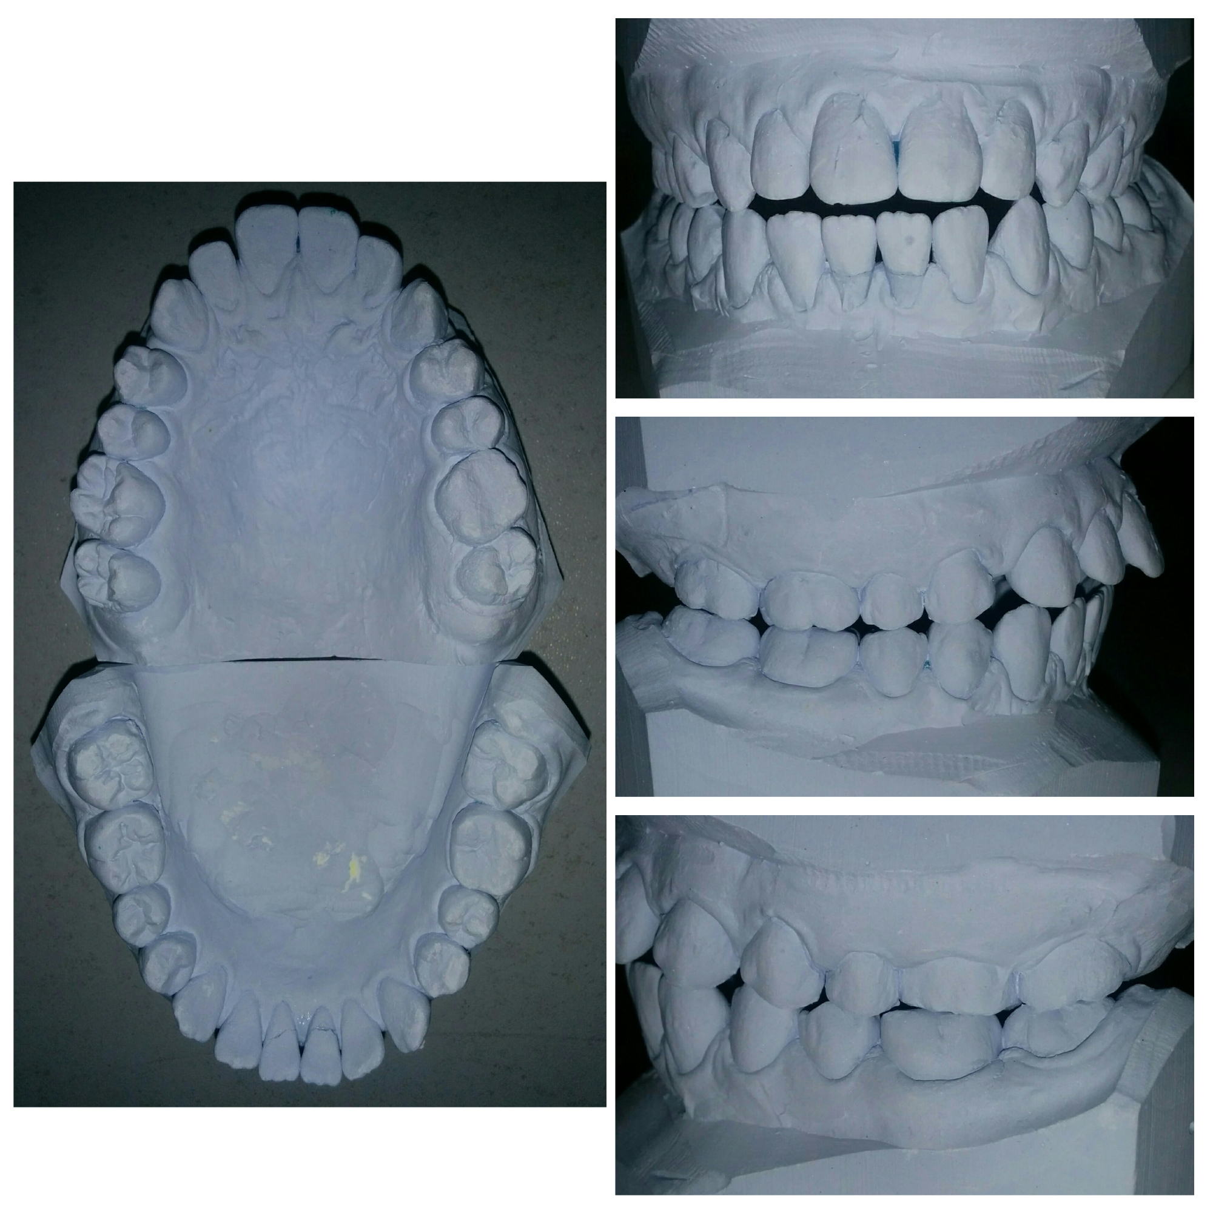
Сценарий №4

Диагностические модели челюстей.

Сценарий №5.
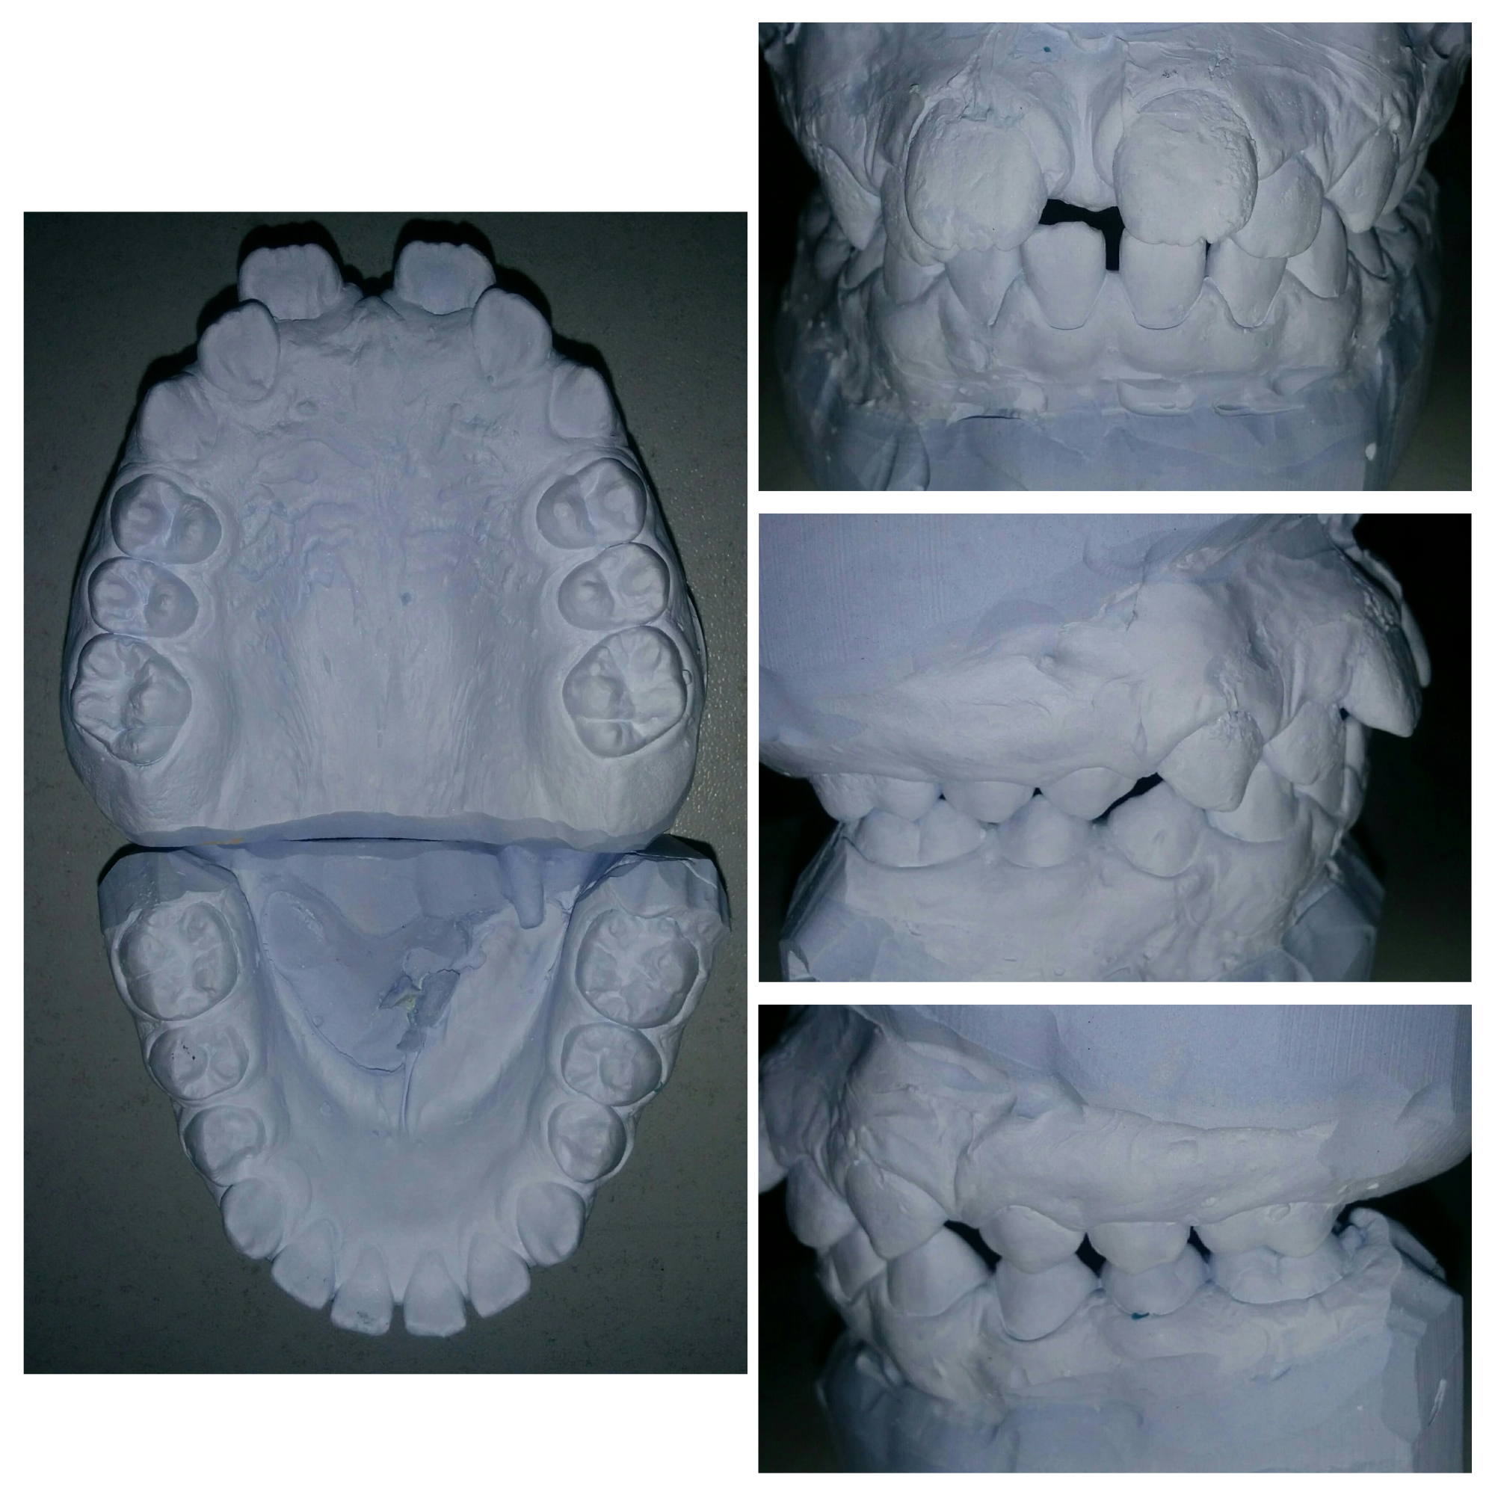

Диагностические модели челюстей.

Брифинг (сценарий) общий. Вы врач-ортодонт. Проведите анализ диагностических моделей челюстей и поставьте диагноз.

- Регламент работы членов АК на станции

10.1Действия членов АК перед началом работы станции:
- Проверка комплектности и соответствия оснащения станции требованиям паспорта (оснащение рабочего места членов АК, симуляционное оборудование, мебель и прочее оборудование).
- Проверка наличия письменного задания (брифинг) перед входом на станцию.
- Проверка наличия паспорта станции в печатном виде.
- Проверка наличия бумажных чек-листов (с учетом количества аккредитуемых), или сверка своих персональных данных в электронном чек-листе (ФИО и номера сценария).
- Активизация на компьютере Единой базы данных ОС (Минздрава России) по второму этапу аккредитации.

Действия членов АК в ходе работы станции:
- Идентификация личности аккредитуемого, внесение идентификационного номера в чек-лист (в бумажном или электронном виде).
- Заполнение чек-листа - проведение регистрации последовательности и правильности/расхождения действий аккредитуемого в соответствии c критериями, указанными в чек-листе.
- Заполнение дефектной ведомости (в случае необходимости).

- Регламент работы вспомогательного персонала на станции

11.1 Действия вспомогательного персонала перед началом работы станции:
- Подготовка оснащения станции в соответствие с требованиям паспорта (рабочее место членов АК, симуляционное оборудование, мебель и прочее оборудование).
- Размещение письменного задания (брифинг) перед входом на станцию.
- Подготовка паспорта станции в печатном виде (2 экземпляра для членов АК и 1 экземпляр для вспомогательного персонала).
- Подключение персонального компьютера для работы членов АК.
- Проверка готовности трансляции и архивации видеозаписей.
- Проверка на наличие беспрепятственного доступа к сети Интернет.
- Проведение синхронизации работы станции с другими станциями при использовании звукового файла (трека) с записью голосовых команд.
- Выполнение иных мероприятий необходимых для обеспечения работы станции.

11.2.Действия вспомогательного персонала в ходе работы станции:
- Озвучивание текста вводной информации, предусмотренной сценарием.
- Приведение станции после работы каждого аккредитуемого в первоначальный вид (замена израсходованных материалов, уборка мусора, установка сценария на симуляционном оборудовании).
- Включение звукового файла (трека) с записью голосовых команд.
- Включение видеокамеры по голосовой команде: «Ознакомьтесь с заданием!» (в случае, если нет автоматической видеозаписи).
- Контроль качества аудиовидеозаписи действий аккредитуемого (при необходимости).

Нормативные и методические материалы, используемые для создания паспорта
12.1. Нормативные акты
- Приказ Минздрава России от 02.06.2016 N 334н «Об утверждении Положения об аккредитации специалистов»
- Франк Нётцель, Кристиан Шультц. Практическое руководство по ортодонтической диагностике. Анализ и таблицы для использования в практике/ Науч. ред. изд. на русск. яз. к.м.н. М.С.Дрогомирецкая. Пер. с нем. – Львов: ГалДент, 2006. – 176 с. – 264 рис.
- Персин Л.С. Ортодонтия. Современные методы диагностики зубочелюстно-лицевых аномалий. Руководство для врачей. – М.: ИЗПЦ «Информкнига», 2007 г. – 248 с.

12.2. Дополнительная и справочная информация, необходимая для работы на станции

Приложение 1

Информация для конфедерата (симулированный коллега/ пациент)
Не предусмотрена

- Результаты клинико-лабораторных и инструментальных методов исследования
Не предусмотрены

Критерии оценивания действий аккредитуемого
В чек-листе оценка правильности и последовательности выполнения действий аккредитуемым осуществляется с помощью активации кнопок по критериям:
«Да» – действие произведено;
«Нет» – действие не произведено
В случае демонстрации аккредитуемым действий, не внесенных в пункты чек-листа (нерегламентированных действий, дополнительные действия), необходимо зафиксировать эти действия в дефектной ведомости по данной станции, а в чек-лист внести только количество совершенных нерегламентированных и дополнительных действий. Каждая позиция вносится членом АК в электронный чек-лист (пока этого не произойдет, чек-лист в систему не отправится).
Для фиксации показателя времени необходимо активировать электронный чек-лист, как только аккредитуемый приступил к выполнению задания, а вносить показатель, как только аккредитуемый закончил выполнять действие. Время нахождения аккредитуемого на станции не должно превышать установленных значений.

Дефектная ведомость

Станция «Анализ диагностических моделей челюстей»
Образовательная организация _________________________________________________

№ | Список нерегламентированных и действий, отсутствующих в чек-листе | Номер аккредитуемого | Дата | Подпись члена АК
№ | Список дополнительных действий, имеющих значение, не отмеченных в чек-листе | Номер аккредитуемого | Дата | Подпись члена АК
Дополнительные замечания к организации станции в следующий эпизод аккредитации ____________________________________________________________________________________
ФИО члена АК _______________ Подпись ___________________

- Чек-лист
Находится в стадии разработки

- Медицинская документация
Не предусмотрена

Приложение 1

ДОПОЛНИТЕЛЬНАЯ И СПРАВОЧНАЯ ИНФОРМАЦИЯ, НЕОБХОДИМАЯ ДЛЯ РАБОТЫ НА СТАНЦИИ

1.1 Анализ модели.
- Анализ гипсовых моделей челюстей является важным этапом в диагностике зубочелюстных аномалий и составлении плана лечения.
- При обследовании пациента получают оттиски, отчетливо отображающие альвеолярные части до переходной складки, с тем, чтобы отчетливо были видны апикальные базисы, небный свод, подъязычная область, зубы, уздечки языка, губ, щек.
- Диагностические модели челюстей должны быть выполнены из высокопрочного гипса. Цоколи оформляются таким образом, чтобы их углы соответствовали линии клыков, а основание было параллельно жевательным поверхностям зубов. На моделях отмечают номер истории болезни, фамилия, имя, отчество пациента, дата снятия оттисков.
- Необходимо разделить модели в трех плоскостях (рис. 1):
- -срединная плоскость небного шва;
- -бугорковая плоскость;
- - окклюзионная плоскость.
Измеряя модели, оценивают ширину и длину зубной дуги, симметрию зубных рядов, наличие места в зубном ряду, определяют отклонения единичных зубов и дисгармонию зубной дуги.

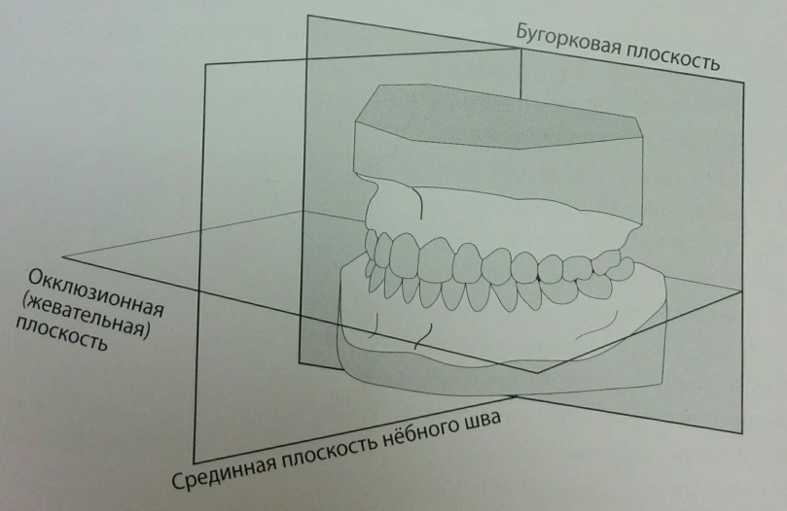
Рис. 1. Пространственные плоскости в анализе модели.

1.2. Измерение моделей по Пону (Pont).
Предложенный Поном индекс представляет собой соотношение между шириной верхних резцов и трансверзальным размером зубной дуги на высоте первых премоляров и первых моляров. На зубах обозначают следующие точки (рис.2):
на 4|4 — середину межбугорковой фиссуры;
на 6|6 — переднее углубление межбугорковой фиссуры;
на 4┬4 — наиболее дистальную точку ската щечного 6угpa (контактная P1 — P1 точка между премолярами);
6┬6 — вершину заднего щечного бугра у моляров.
Индекс Пона вычисляют по следующей формуле:

Премолярный = Σширины верхних резцов (SI) х 100 = 80
Индекс Пона Расстояние между премолярами (P1-P2)

Молярный индекс = Σ ширины верхних резцов(SI) х 100 = 64
Расстояние между молярами(M1-M2)

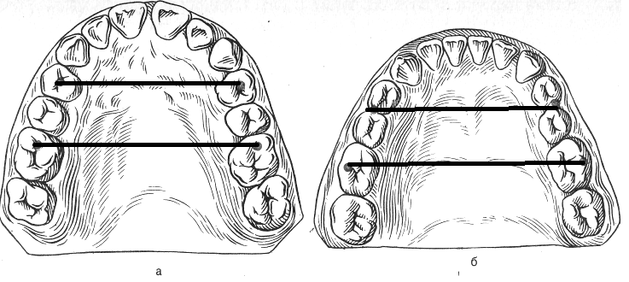
Рис. 2. Измерительные точки по Пону на верхней (а) и нижней (б) челюстях.

При этом сумму мезиодистальных размеров резцов верхней челюсти определяют, измеряя максимальную ширину клинической коронки на участке аппроксимальных контактных точек параллельно режущему краю. При отсутствии одного резца (травма, адентия, ретенция) следует провести измерение соответствующего зуба с противоположной стороны. В случае отсутствия обоих боковых резцов, можно вычесть 2 мм из мезиодистального размера центрального резца, либо воспользоваться индексом Тонна.
Согласно Тонну [Tonn, P., 1937] между суммами ширины постоянных верхних (SI) и нижних (si) резцов существует корреляция 1:0,74, включая корректирующий коэффициент k. Отсюда следуют формулы для вычисления:

SI = ¾ + k

¾ (SI – k) = si

Коэффициент k = 0,4 при SI < 22,2 мм; k = 0,5 при SI от 22,2 до 28,1 мм; k = 0,6 при SI > 28,2 мм. В таблице 1 приведены соотношения между суммой ширины верхнего и нижнего постоянных резцов (табл. 7).

Таблица 7.
Сумма ширины резцов для верхней и нижней челюстей.

SI | 27 | 28 | 29 | 30 | 31 | 32 | 33 | 34 | 35
si | 20,0 | 20,7 | 21,15 | 22,2 | 23,0 | 23,7 | 24,4 | 25,2 | 26,0

Для практического применения Пон составил таблицу расстояний между премолярами и молярами при различной ширине четырех верхних резцов (табл. 8). Для нижней челюсти сумма поперечных размеров четырех резцов и соответствующее расстояние между премолярами (P1-P2) и молярами (M1-M2) берут из таблицы верхней челюсти.

Таблица 8.

Стандартные значения для передней и задней ширины зубной дуги по Пону.

SI | P1-P2 | M1-M2
25,0 | 31,0 | 39,0
25,5 | 32,0 | 39,8
26,0 | 32,5 | 40,9
26,5 | 33,0 | 41,5
27,0 | 33,5 | 42,5
27,5 | 34,0 | 42,96
28,0 | 35,0 | 44,0
28,5 | 35,5 | 44,5
29,0 | 36,0 | 45,5
29,5 | 37,0 | 46,0
30,0 | 37,5 | 46,87
30,5 | 38,0 | 47,6
31,0 | 39,0 | 48,4
31,5 | 39,5 | 49,2
32,0 | 40,0 | 50,0
32,5 | 40,5 | 50,8
33,0 | 41,0 | 51,5
33,5 | 42,0 | 52,3
34,0 | 43,0 | 53,0
34,5 | 43,5 | 53,9
35,0 | 44,0 | 54,5

1.3 Метод Коркгауза (Korkhaus).

Измерение длины переднего отрезка зубных дуг (Korkhaus) —дополнение к методике Пона (рис. 3, табл. 9).
Измерения по Коркгаузу полезны при изучении аномалий, связанных с недоразвитием переднего участка челюстей, с вестибулярным отклонением или небным наклоном передних зубов. На модели верхней челюсти находят 2 точки, для этого между центральными резцами с вестибулярной стороны ставят на режущем крае точку. Другую точку обозначают на месте пересечения срединной линии с линией, соединяющей точки Пона на первых премолярах. Этот отрезок – длина переднего отдела верхней зубной дуги. На нижней челюсти длину переднего отрезка высчитывают путем вычитания 2 мм из величины переднего отрезка верхней зубной дуги (толщина режущего края верхних центральных резцов) в случае плотного контакта передних зубов.

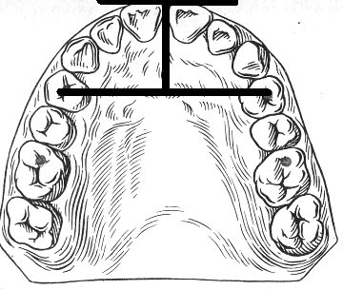

Рис. 3. Измерение длины переднего отрезка верхней зубной дуги.
Таблица 9.
Измерения по Коркгаузу.

Определение длины переднего отрезка верхнего и нижнего зубных рядов. Сумма ширины 4 верхних резцов, мм | Длина переднего отдела верхнего зубного ряда,  мм | Длина переднего отдела нижнего зубного ряда, мм
27,0  27,5  28,0  28,5  29,0  29,5  30,0  30,5  31,0  31,5  32,0  32,5  33,0  33,5  34,0  34,5  35,0  35,5  36,0 | 16,0  16,3  16,5  16,8  17,0  17,3  17,5  17,8  18,0  18,3  18,5  18,8  19,0  19,3  19,5  19,8  20,0  20,5  21,0 | 14,0  14,3  14,5  14,8  15,0  15,3  15,5  15,8  16,0  16,3  16,5  16,8  17,0  17,3  17,5  17,8  18,0  18,5  19,0

1.4. Метод Нанси (Nance).
Используя диагностические модели, измеряют общую длину зубных рядов. Измерения проводят лигатурной проволокой, которую размещают от дистальной поверхности первого моляра до дистальной поверхности первого моляра противоположной стороны, придавая проволоке форму зубного ряда. В области боковых зубов проволоку располагают по середине жевательной поверхности, а на передних — по их режущим краям. Величина зубного ряда в норме равна сумме мезиодистальных размеров зубов.

1.5. Измерение сегментов зубных рядов по Герлаху (Gerlah).

Герлах предложил изучать пропорциональность зубных рядов верхней и нижней челюстей по соотношению выделенных им сегментов: переднего, включающего 4 резца, и двух боковых (левый и правый), включающих клык, премоляры и первый постоянный моляр. Передний верхний (SI) и передний нижний (si) сегмент определяют по сумме мезиодистальных размеров верхних и нижних резцов. Боковые сегменты как верхней (Lor и Lol), так и нижней (Lur и Lul) челюстей — по левую и по правую стороны измеряют величиной хорды — линии, соединяющей мезиальную поверхность клыков в точке контакта с боковыми резцами с дистальной поверхностью первых моляров в точке их контакта со вторыми молярами (рис. 4).
Формула Герлаха для изучения соотношения сегментов зубных рядов:
Lor > SI < Lol; Lor > si < Lol; Lr = LI (+ 3%),
где L – латеральный сегмент: сумма ширины клыка, обоих премоляров и первого моляра (r – правый, l – левый).
SI = L – 0,1 (+ 3%) (прямой прикус);
SI = L (+ 3%) (нормальное прекрытие),
где I – резцы верхней челюсти, L – латеральный сегмент.

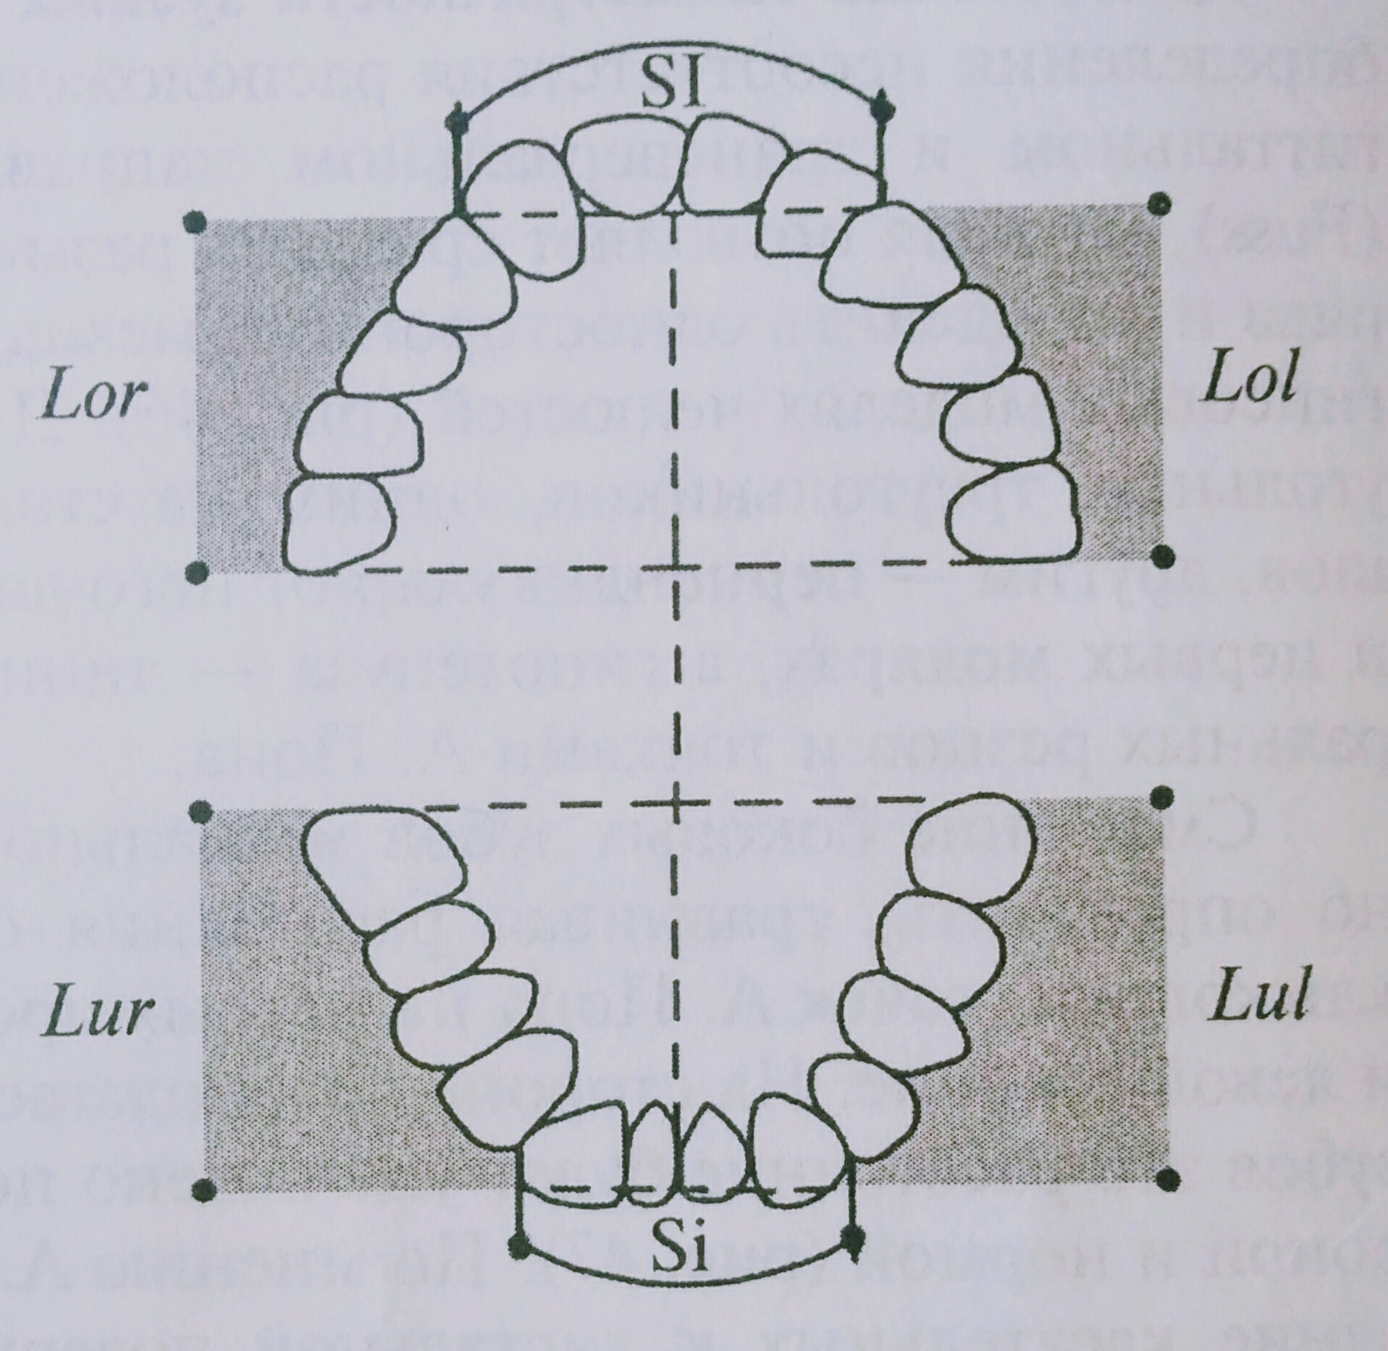

Рис. 4. Измерение боковых сегментов по Герлаху.

Перечень обязательного оснащения кабинета (станции) не отражает перечень оснащения реального кабинета, а содержит только тот минимум, который необходим для решения конкретной задачи данной экзаменационной станции. По усмотрению организаторов кабинет может быть дополнительно оснащён в соответствии с нормативной базой, но не создавать при этом помех для основной цели работы на станции

